27 марта отмечается Всемирный день театра.
Мы со своими детьми старшей группы «Затейники»
начали подготовку в канун Нового года. Читали с детьми
сказки и выбирали ту, которая понравится для

постановки театрализованного представления в 2019 году,
так как 2019 год объявлен Годом театра. Детям
понравилась сказка С. Маршака «Двенадцать месяцев».
В январе, согласно сценария для постановки
театрализованной сказки «12 месяцев», дети по желанию выбрали себе роли стали
учить слова. В феврале и марте репетировали с детьми сцены из сказки и готовили
атрибуты и декорации для спектакля своими руками. Рисовали деревья для картины,

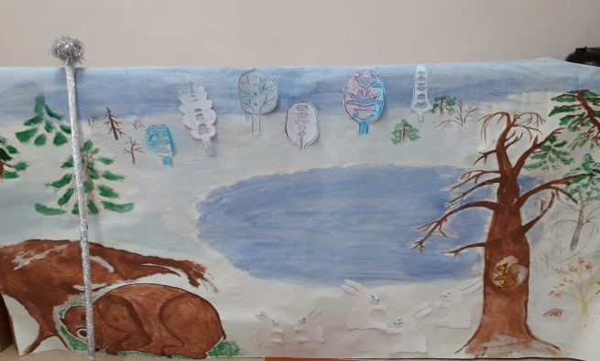

где отображен сюжет к словам месяца Декабря, что он успел сделать, чтобы передать
хозяйство месяцу Январю. Сделали из цветной бумаги подснежники, которые
собирает на поляне Настенька, костер и посох для месяцев, выучили с девочками
танец снежинок, и танец подснежников. Всем родителям разослали мобильное
приглашение на театральное представление, которое состоялось 21 марта, в рамках
родительского собрания.

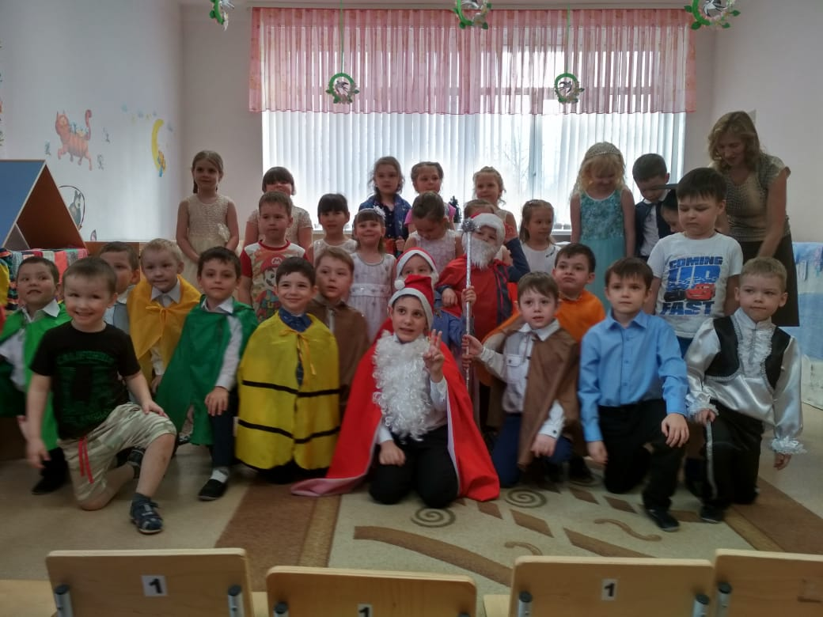

Всего в спектакле было задействовано 25 детей, закончили представление зимней
песенкой, которую с детьми учили к Новому году. Родителям понравилась наша
сказка, они посоветовали показать ее детям из других групп.

22 марта 2019 год. Кадочникова Надежда Анатольевна

